**4.4 SCRIPT – Exemple de suivi écologique dans une AP terrestre de savane**

**Emmanuel seul présentateur**

|  |  |
| --- | --- |
| Le Ranch de Gibier de Nazinga se situe au sud du Burkina Faso à 200 km de route de la capitale Ouagadougou. Il couvre environ 900 km² et est entièrement logé dans une zone de savane. | Figure 1 |
| Les principaux objectifs de gestion du ranch sont orientés vers la conservation de la biodiversité et la valorisation des ressources naturelles à travers la chasse et le tourisme de vision. Il s’agit donc d’une AP de catégorie VI. | Figure 2 |
| Parmi les multiples pressions dont souffre le ranch figure en bonne place celle représentée par la croissance démographique dans les nombreux villages qui l’entourent. En particulier le braconnage et la demande d’espace pour l’agriculture qui pèsent lourdement sur la faune et sur la flore. | Figure 3 |
| Dans l’optique d’atteindre ses objectifs, malgré toute ces contraintes, le ranch a adopté un système de suivi écologique continu de certaines des valeurs de son écosystème: | Figure 4 |
| Le suivi écologique à Nazinga porte ainsi sur l**e suivi climatologique**  pour connaître l’état du milieu et les facteurs pouvant l’affecter. Cela sera utile par exemple pour prendre les décisions relatives à la mise en place des feux de brousse (date, lieux à privilégier) qui vont ensuite influencer la qualité des pâturages disponibles pour les herbivores du parc, eux-mêmes étant une des valeurs suivies. | Figure 12 et/ou photo de feu de brousse |
| Ce suivi des facteurs climatiques se fait à travers une station météorologique installée dans le ranch ou encore grâce aux données de la station météorologique de Pô, une ville proche de l’AP et plus récemment via la station implantée par un programme de recherche, le programme WASCAL, qui s’intéresse aux changements climatiques ; | Figure 5  Mettre photo de matériel météo |
| **Le suivi écologique de l’habitat s’intéresse aussi au suivi des points d’eau.** Ce suivi vise à contrôler la présence de l’eau de surface au cours du temps pour connaître sa disponibilité pour les espèces animales du parc, en particulier les éléphants qui sont aussi une des valeurs identifiées du ranch. Ce suivi se fait au travers d’un contrôle par observation directe de l’évolution du niveau d’eau des principaux barrages et cours d’eau en toute saison. Si l’eau vient à manquer, il peut alors être décidé un apport artificiel ponctuel pour éviter une dispersion de la faune hors du parc. | Figure 6 |
| **On suit aussi la dynamique de la faune** essentiellement les espèces chassables d’ailleurs (hippotragues, phacochères, Cobes…) pour définir les quotas de prélèvement. Après plusieurs essais, c’est la méthode du line transect au cours d’inventaires pédestres qui a été retenue comme donnant les meilleurs résultats à moindre coût ; | Figure 7 |
| mais on exploite aussi les résultats d’études spécifiques, et les données transmises par les touristes dans le cadre d’un suivi plus « par curiosité » afin d’avoir des données sur la diversité des espèces du parc. C’est ainsi qu’on enrichit la liste déjà longue des 290 espèces d’oiseaux du ranch par exemple. | Photo d’oiseau |
| **La chasse permet de récolter des données biométriques sur certaines espèces** (poids ; hauteur ; mensurations du cornage ; etc.) sur les animaux abattus. Cela permet de connaître l’état de santé des espèces comme les hippotragues ou les cobes et renseigne indirectement sur la disponibilité alimentaire dans le parc au fil des années. | Figure 8 |
| **Le suivi des pressions anthropiques**  sur les différentes valeurs animales et végétales énumérées jusqu’ici est conduit essentiellementau travers des activités de surveillance qui permettent d’enregistrer spécifiquement toutes les formes d’atteintes aux valeurs ciblées, notamment les signes de braconnage ou encore de coupe ou de collecte de bois. | Figure 9 |
| **Le suivi de l’habitat et de la flore** est renforcé par les activités de recherche qui sont orientées sur des thèmes spécifiques identifiés lors du suivi écologique, et qui sont effectuées le plus souvent par des étudiants ou des chercheurs en liaison directe avec le personnel du parc et sous la coordination du gestionnaire du ranch.. | Figure 10 |
| Un problème majeur de Nazinga porte sur les éléphants, qui constituent l’une des valeurs suivies dans l’AP. Ce sont les **conflits générés par les éléphants** en périphérie dans les zones villageoises. Le suivi de cette pression est exécuté à travers une collecte des informations sur les dégats autour du ranch qui sont répertoriés systématiquement et permettent de comprendre la dynamique de la population d’éléphants, leurs mouvements, la périodicité des dégâts… afin finalement de pouvoir mettre en place les mesures préventives adéquates. | Figure 11 |
| Le système de suivi écologique mis en œuvre à Nazinga permet ainsi aux gestionnaires du ranch de disposer d’informations d’ordres qualitatif et quantitatif pour effectuer des comparaisons interannuelles et apprécier les tendances évolutives des valeurs de l’AP (que ce soit en termes d’effectifs animaux, de qualité de leur habitat), ou des pressions anthropiques qu’elles subissent... Il permet aussi d’apprécier et de réajuster les décisions de gestion et de valorisation des ressources naturelles dans l’aire protégée, notamment en matière de chasse portant sur une valeur essentielle du ranch, le gibier. |  |



Figure 1

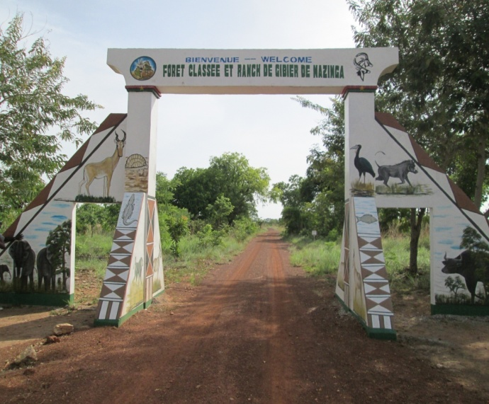

Figure 2.a

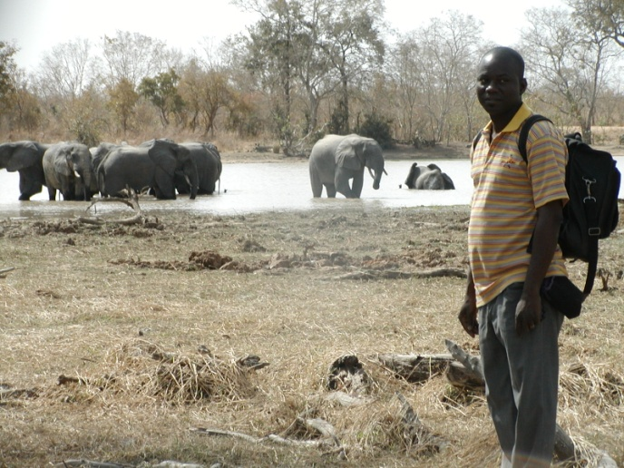

Photo 2.b

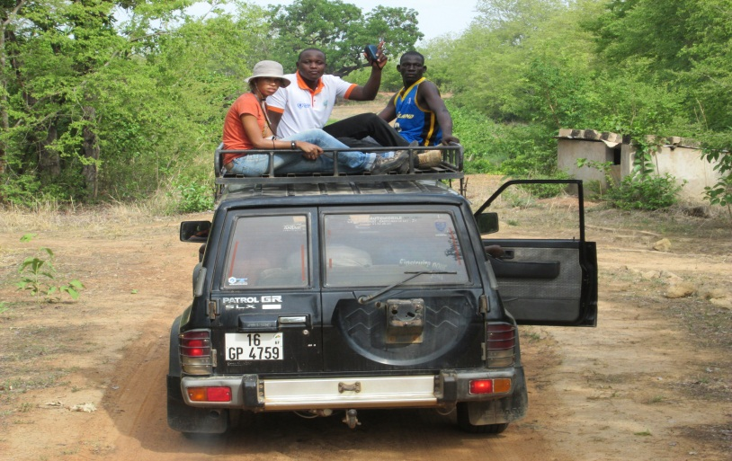

Figure 2.c (DU 10è promotion)

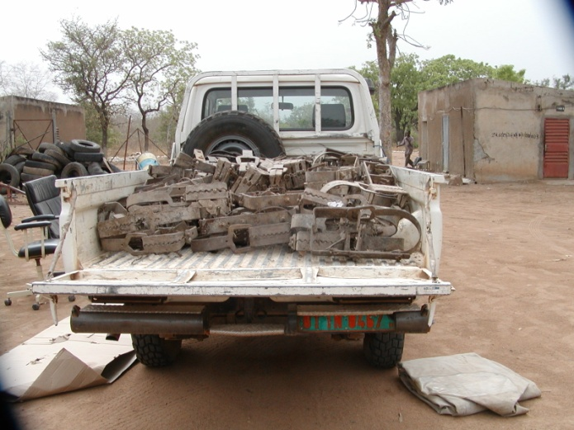

Figure 3a

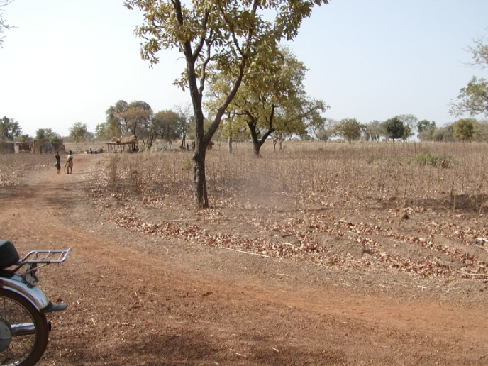

Figure 3.b

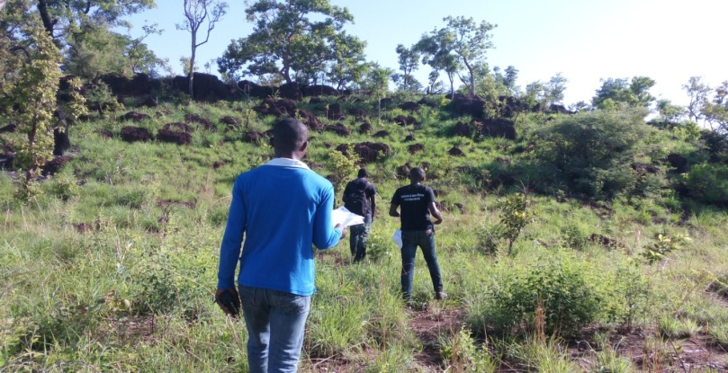

Figure 4 (DU 12è promotion)

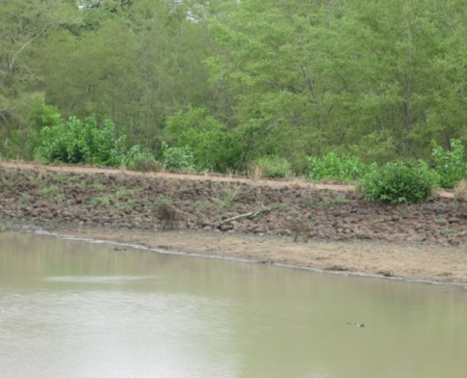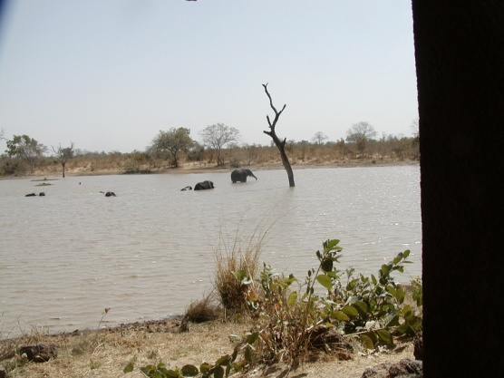

Figure 6 : Barrage akwazéna

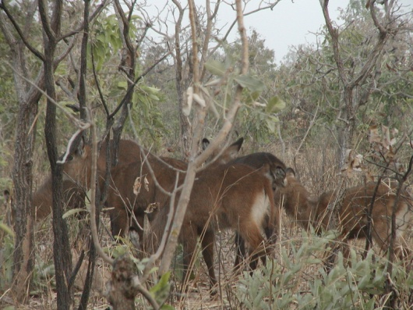

Figure 7.a

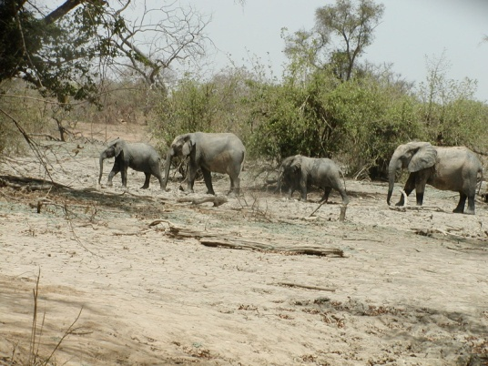

Figure 7.b

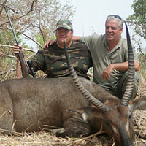

Figure 8.a

(Source : <http://www.tourismeburkina.com/image/img-chasses/chasse-burkina/vignette200X200.jpg>)

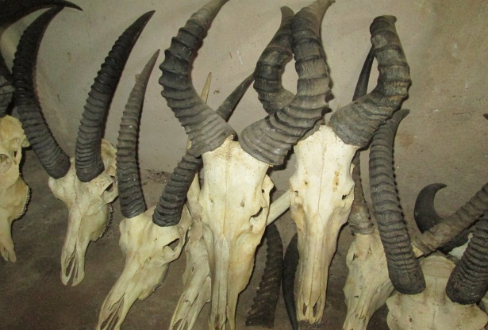

Figure 8.b : trophée au RGN

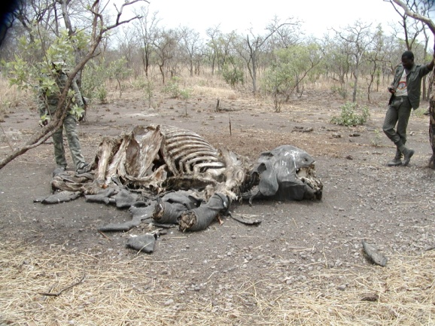

Figure 9.a

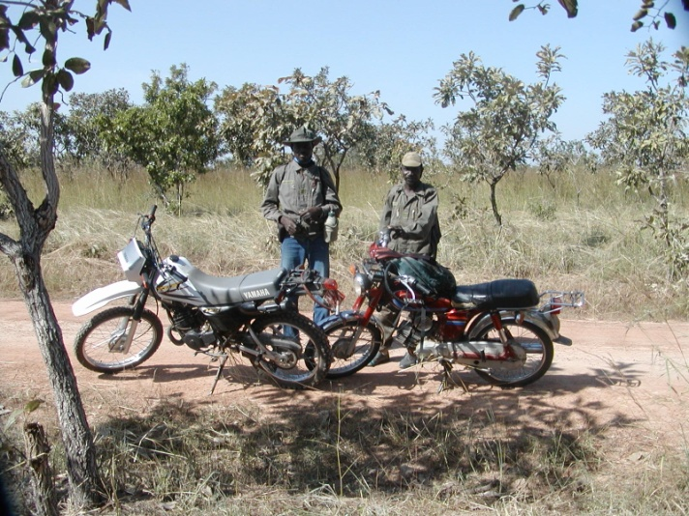

Figure 9.b

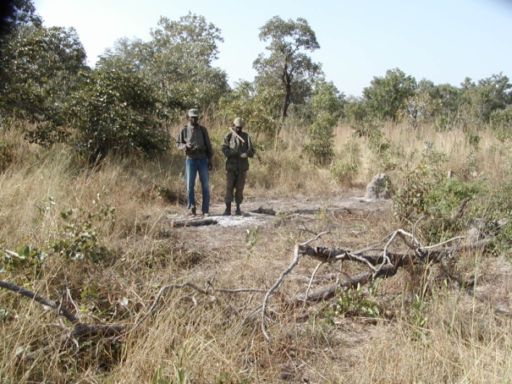

Figure 10.a

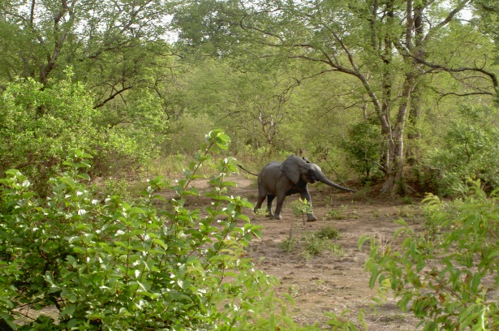

Figure 10.b

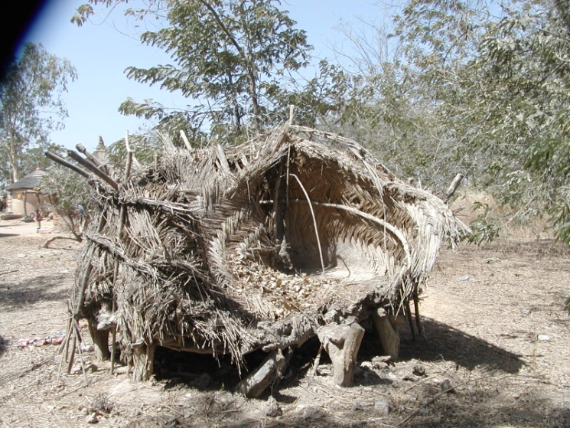

Figure 11.a

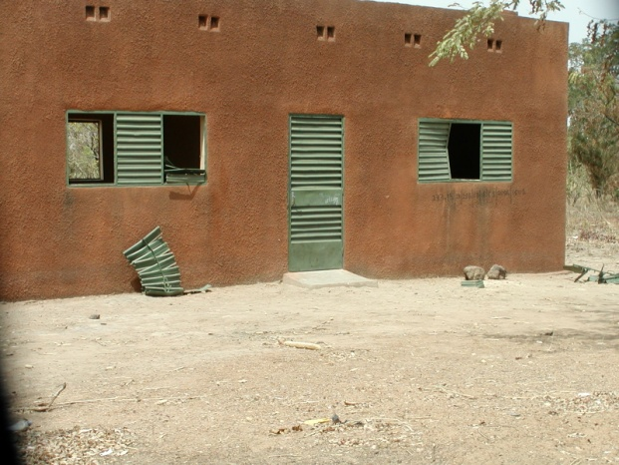

Figure 11.b



Figure 12.a : Diagramme ombrothermique de la région de Nazinga

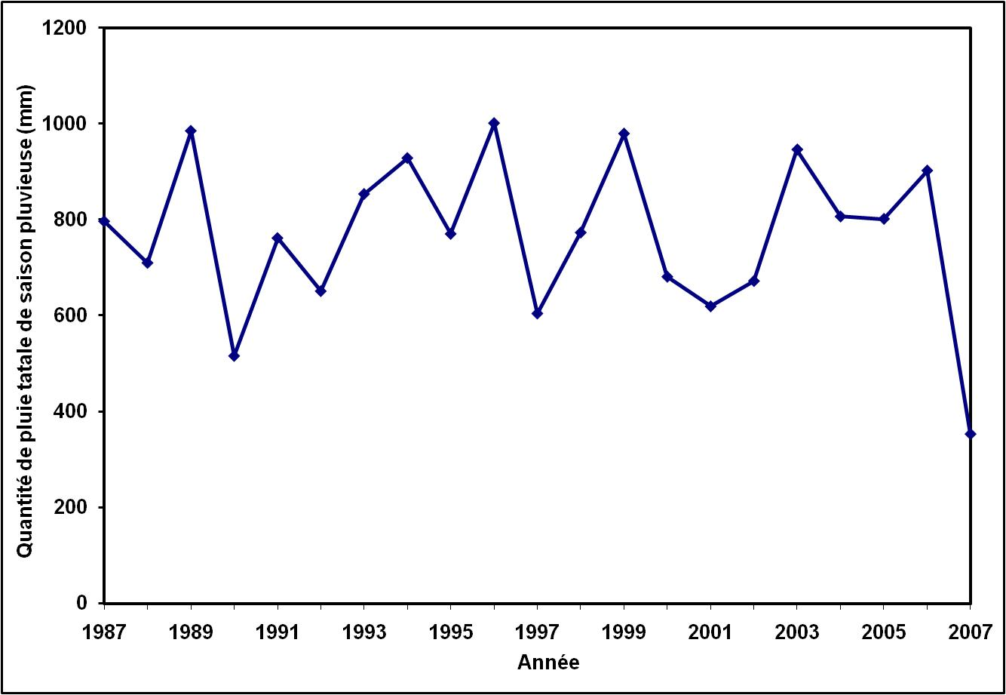

Figure 12.b

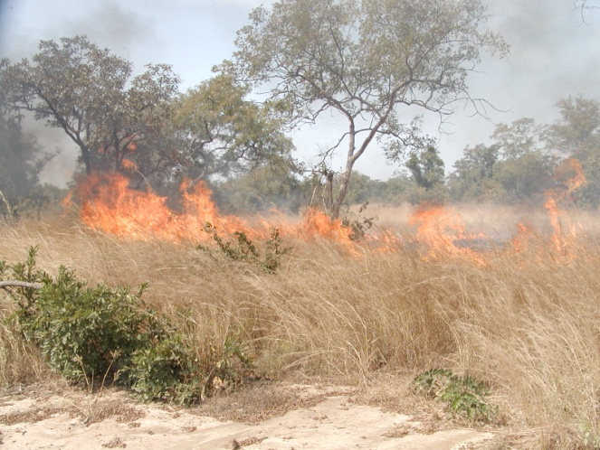

Figure 12.c



Figure 13: Evolutions des effectifs des populations de Ourébi au ranch de gibier de Nazinga de 1985 à 2006